Deklaracijski dio PLC programa sadrži:
Odaberite jedan odgovor.
 | a. vezu između mnemoničkih varijabli i fizičkih adresa
 | b. konfiguracijsku strukturu PLC sustava
 | c. niti jedan odgovor nije točan
 | d. podatke o imenu, datumu promjene i veličini programa
Programska "funkcija" PLC programa određuje odnos:
Odaberite jedan odgovor.
 | a. jednog bloka ulaznih i izlaznih varijabli
 | b. jedne ulazne i jedne izlazne varijable
 | c. niti jedan odgovor nije točan
 | d. funkcioniranja programskog brojila

Question 3
Zadano je početno stanje programskog segmenta na slici: I1=0, I2=0, M1=0. Ako se na ulaze I1 i I2 istovremeno dovede impuls trajanja T_{p}, vremenski dijagram izlaza Q1 bit će:
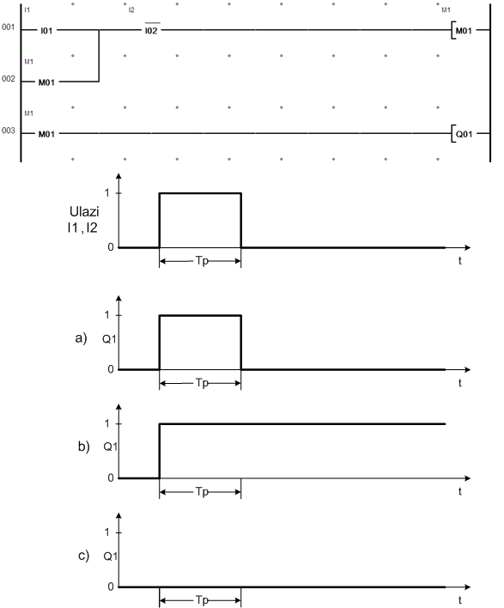

Odaberite jedan odgovor.
niti jedan odgovor nije točan
a
c
b

Question 4
Logička jednadžba za programski segment prema slici je:
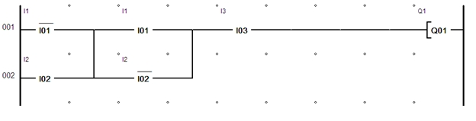
Odaberite jedan odgovor.
a. Q1 = (/I1 + I1) * (I2 + /I2) * I3
b. niti jedan odgovor nije točan
c. Q1 = (/I1 + I2) * (I1 + /I2) +I3
d. Q1 = I3

Question 5
Logička jednadžba za programski segment prema slici je:
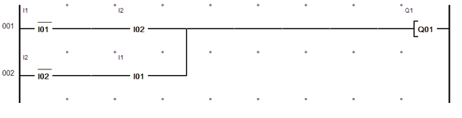

Odaberite jedan odgovor.
a. Q1 = (I1 + I2) * (/I2 + /I1)
b. Q1 = (/I1 * I2) + (/I2 * I1)
c. Q1 = (/I1 + I2) * (/I2 + I1)
d. niti jedan odgovor nije točan

Question 6
Tablica istine za programski segment prema slici je:
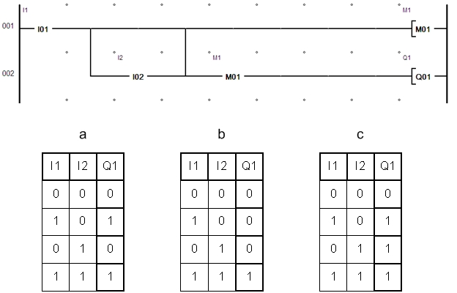
Odaberite jedan odgovor.
c
a
niti jedan odgovor nije točan
b

Question 7
Tablica istine za programski segment prema slici je:
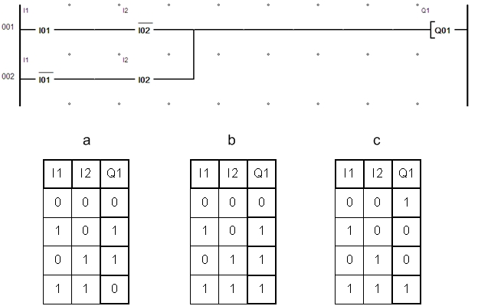
Odaberite jedan odgovor.
b
a
c
niti jedan odgovor nije točan

Question 8
Ako signal na ulazu I1 traje 7 sekundi, stanje brojača C1 u programskom segmentu na slici će nakon toga biti:
(tu vjerojatno fali slika circuit diagram-a, nije bila u moodle-u)
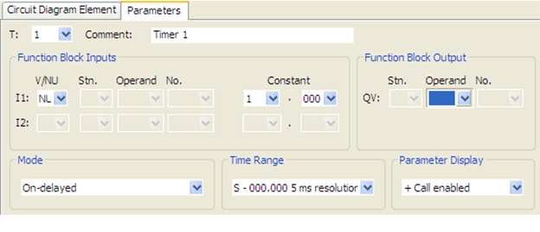
Odaberite jedan odgovor.
a. 0
b. niti jedan odgovor nije točan
c. 7
d. 1

Question 9
Marks: 1
Aktiviranje izlaza Q1 za programski segment prema slici postiže se kombinacijom ulaznih signala:
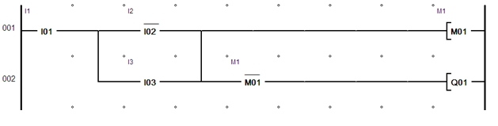
Odaberite jedan odgovor.
a. I1=1, I2=1, I3=0
b. I1=1, I2=1, I3=1
c. I1=1, I2=0, I3=1
d. niti jedan odgovor nije točan

Question 10
Aktiviranje izlaza Q1 za programski segment prema slici postiže se kombinacijom ulaznih signala:

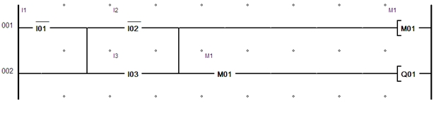
Odaberite jedan odgovor.
a. I1=0, I2=0, I3=1
b. I1=1, I2=1, I3=0
c. I1=0, I2=1, I3=0
d. niti jedan odgovor nije točan

POKUŠAJ 2

Question 1
"On-line display" omogućuje:
Odaberite jedan odgovor.
a. niti jedan odgovor nije točan
b. prikaz aktualne verzije PLC programa na PC računalu
c. praćenje rada PLC programa na PC računalu u realnom vremenu
d. prebacivanje programa iz PLC uređaja na PC računalo

Question 2
Grafički izraz "-| |----()" predstavlja:
Odaberite jedan odgovor.
a. invertiranje ulaznog signala
b. invertiranje izlaznog signala
c. poistovjećivanje ulaznog signala
d. niti jedan odgovor nije točan

Question 3
Vremenski dijagram signala M1 programskog segmenta (T_{c} = vrijeme ciklusa) na slici je:
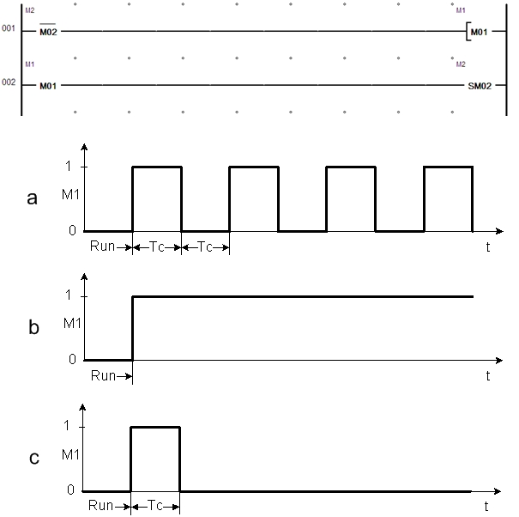

Odaberite jedan odgovor.
b
niti jedan odgovor nije točan
c
a

Question 4
Logička jednadžba za programski segment prema slici je:
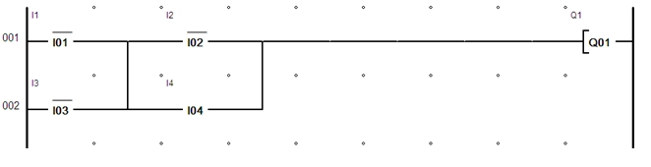

Odaberite jedan odgovor.
a. Q1 = (/I1 + /I3) * (/I2 + I4)
b. niti jedan odgovor nije točan
c. Q1 = /I1 + /I3 * /I2 + I4
d. Q1 = /I1 * /I2 + /I3 + I4

Question 5
Logička jednadžba za programski segment prema slici je:
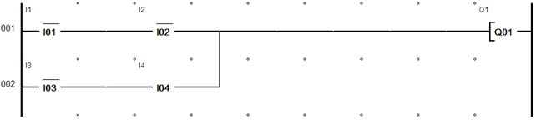
Odaberite jedan odgovor.
a. niti jedan odgovor nije točan
b. Q1 = (/I1 * /I2) + (/I3 * I4)
c. Q1 = (/I1 + /I3) * (/I2 + I4)
d. Q1 = (/I1 + /I2) * (/I3 + I4)

Question 6
Tablica istine za programski segment prema slici je:
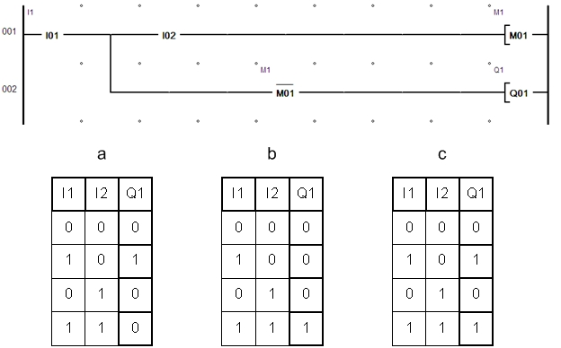
Odaberite jedan odgovor.
c
a
niti jedan odgovor nije točan
b

Question 7
Tablica istine za programski segment prema slici je: 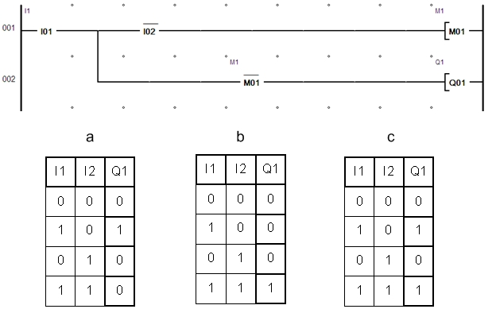
Odaberite jedan odgovor.
niti jedan odgovor nije točan
c
a
b

Question 8
Ako signal na ulazu I1 traje 7 sekundi, stanje brojača C1 u programskom segmentu na slici će nakon toga biti:
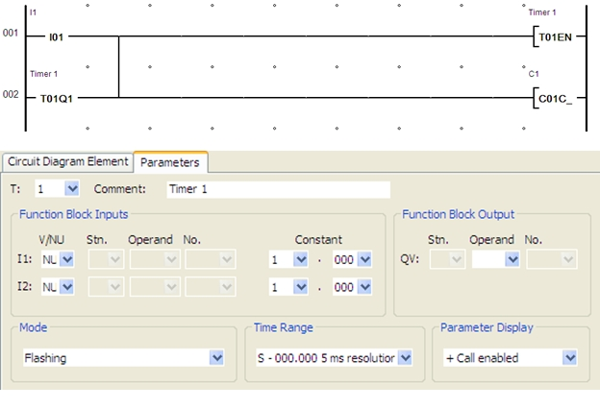
Odaberite jedan odgovor.
a. 5
b. niti jedan odgovor nije točan
c. 3
d. 1

Question 9
Aktiviranje izlaza Q1 za programski segment prema slici postiže se kombinacijom ulaznih signala:
Odaberite jedan odgovor.
a. I1=1, I2=1, I3=1
b. niti jedan odgovor nije točan
c. I1=1, I2=0, I3=1
d. I1=1, I2=1, I3=0

Question 10
Aktiviranje izlaza Q1 za programski segment prema slici postiže se kombinacijom ulaznih signala:
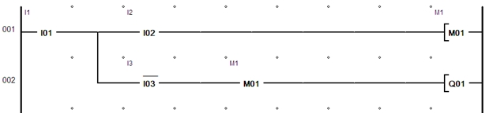
Odaberite jedan odgovor.
a. niti jedan odgovor nije točan
b. I1=1, I2=1, I3=0
c. I1=1, I2=0, I3=0
d. I1=1, I2=0, I3=1

POKUŠAJ 3

Question 1
Marks: 1
Grafički izraz "-| |----()" predstavlja:
Odaberite jedan odgovor.
a. invertiranje ulaznog signala
b. niti jedan odgovor nije točan
c. poistovjećivanje ulaznog signala
d. invertiranje izlaznog signala

Question 2
Programski simulator omogućuje:
Odaberite jedan odgovor.
a. logičku provjeru rada PLC programa na PC računalu
b. provjeru ožičenja ulaza i izlaza PLC uređaja
c. praćenje rada PLC uređaja na PC računalu
d. niti jedan odgovor nije točan

Question 3
Programski segment s vremenskim članom TON = 5 s prikazana je na slici.
(nije bilo slike u moodle-u)
Vremensko ponašanje izlaza Q1 u ovisnosti o ulazu I1 prikazuje dijagram:
(nije bilo slike u moodle-u)
Odaberite jedan odgovor.
c
niti jedan odgovor nije točan
b
a

Question 4
Logička jednadžba za programski segment prema slici je:
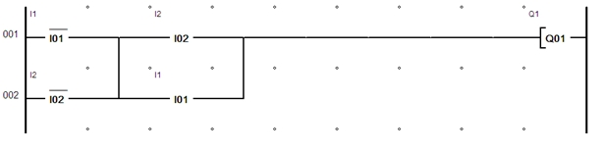
Odaberite jedan odgovor.
a. Q1 = (/I1 * /I2) + (I2 * I1)
b. Q1 = (/I1 + I2) * (/I2 + I1)
c. Q1 = (/I1 + /I2) * (I2 + I1)
d. niti jedan odgovor nije točan

Question 5
Logička jednadžba za programski segment prema slici je:
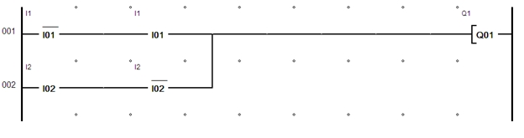
Odaberite jedan odgovor.
a. Q1 = (/I1 + I2) * (I1 + /I2)
b. niti jedan odgovor nije točan
c. Q1 = (/I1 * I1) + (I2 * /I2)
d. Q1 = (/I1 + I1) * (I2 + /I2)

Question 6
Tablica istine za programski segment prema slici je:
Odaberite jedan odgovor.
c
a
niti jedan odgovor nije točan
b

Question 7
Tablica istine za programski segment prema slici je:
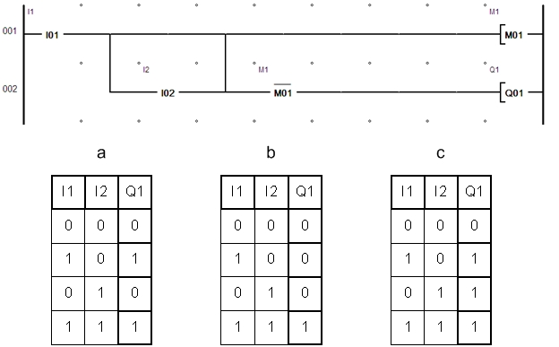
Odaberite jedan odgovor.
b
a
c
niti jedan odgovor nije točan

Question 8
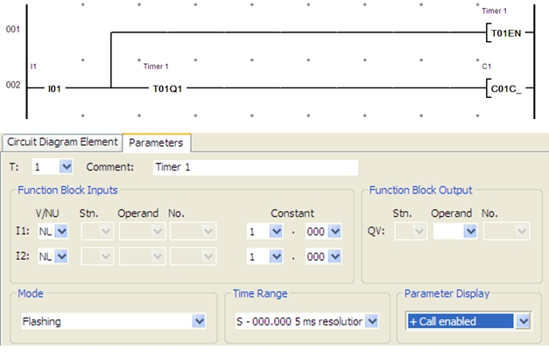
Ako signal na ulazu I1 traje 7 sekundi, stanje brojača C1 u programskom segmentu na slici će nakon toga biti:
Odaberite jedan odgovor.
a. 4
b. 7
c. niti jedan odgovor nije točan
d. 1

Question 9
Aktiviranje izlaza Q1 za programski segment prema slici postiže se kombinacijom ulaznih signala:
Odaberite jedan odgovor.
a. I1=1, I2=0, I3=1
b. I1=1, I2=1, I3=1
c. niti jedan odgovor nije točan
d. I1=1, I2=1, I3=0

Question 10
Aktiviranje izlaza Q1 za programski segment prema slici postiže se kombinacijom ulaznih signala:
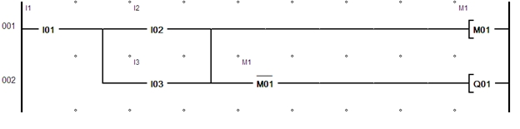
Odaberite jedan odgovor.
a. I1=1, I2=1, I3=0
b. I1=1, I2=0, I3=0
c. niti jedan odgovor nije točan
d. I1=1, I2=0, I3=1

